...................................................................................................................................................................
《<关于加强政党协商的实施意见>学习问答》
中共中央统战部 编著
兼具权威性、政策性、知识性和实用性
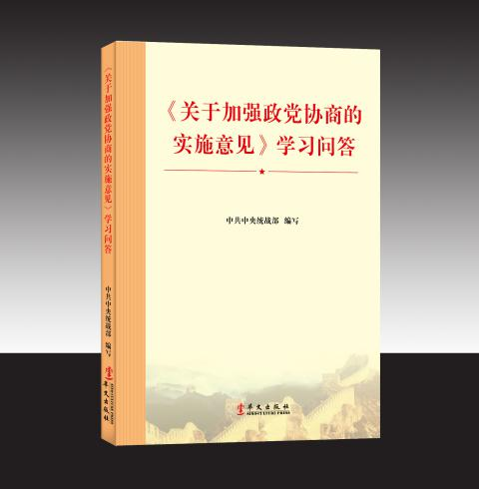该书分上下编。上编汇总了与政党协商有关的文件、规定、领导人的重要论述，如《关于加强社会主义协商民主建设的意见》《关于加强政党协商的实施意见》等；下编以设问的形式，从充分认识政党协商的重要意义，准确把握政党协商的内容、形式和程序，深刻理解政党协商的保障机制，加强和完善党对政党协商的领导等四个方面对政党协商进行了深入解读，其中比较详细介绍了近年来中央层面开展政党协商的做法、成效和经验。
全书言简意赅，通俗易懂，是党政领导干部和统一战线广大成员必备的工作用书。
该书定价28元。预购者请填写以下回执并传真或回寄到华文出版社发行部。
华文出版社
2017年7月24日

下方回执沿虚线剪裁寄回或传真到（010-58336267）
..................................................................................................................................................................
请用正楷填写以下内容：
书名 | 书号 | 定价（元） | 册数 | 汇款金额
订购单位 |  | 联系人
详细收货地址 |  | 电话或手机
QQ号码 |  | 汇款方式 | 邮局（ ） | 银行（ ）

..................................................................................................................................................................

